作业一：用户在注册账号的时候我们需要输入用户信息，创建一个用户类，变量有：用户名、密码、性别。要求：用户名必须以字母开头，密码必须是6位以上，性别只能是男和女。写一个show方法打印用户名、密码、性别的信息。在主函数中创建一个用户对象，给三个变量赋值，如果赋值不满足要求则重新输入。否则调用show方法输出信息即可

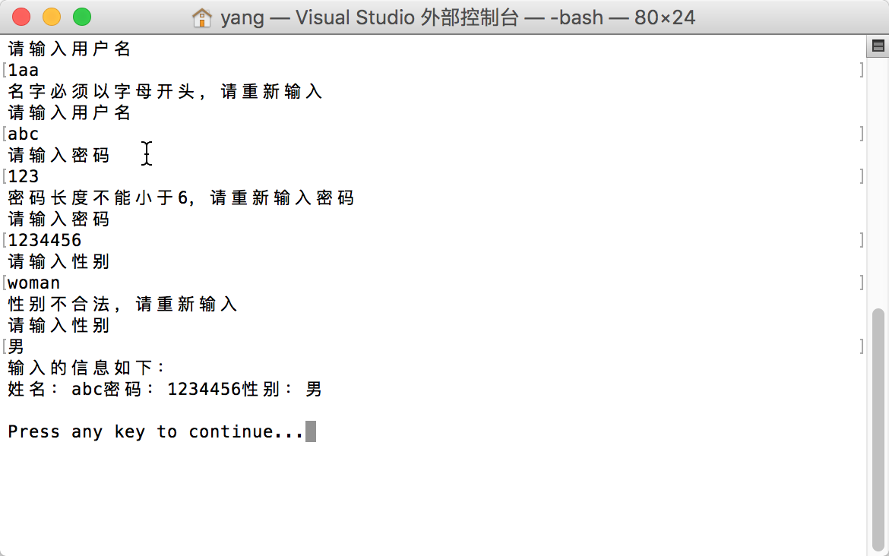

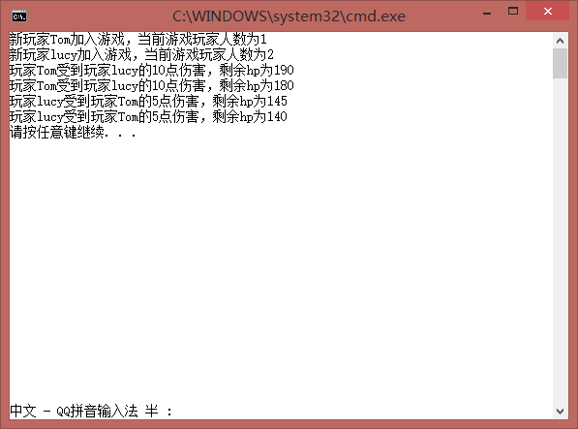作业二：

1. **案例完成思路要求：**

定义一个英雄类，包含玩家数量，生命值，攻击力和玩家姓名，同时包含一个方法攻击方法，调用攻击方法时显示如图信息，构造函数中需要初始化数据，当玩家加入游戏后需要显示玩家姓名和数量